关于杭州电子科技大学教务管理系统功能修改升级的通知
各位老师：
目前，教务管理系统不支持自动输出生成学生成绩登记册、教学小结表、试卷分析表等功能，教师仍旧使用传统的手工收集整理“教学三大件”，需要花费较多时间整理。为减轻教师工作量，方便各位老师，数字杭电中的教务管理系统进行了系统升级，将原来的“杭州电子科技大学学生成绩记录册”和“试卷分析表”等教学文档统一模板，直接通过系统自动输出，从而使教学文档更加信息化、便捷化。
一、新增功能“杭州电子科技大学成绩记录册”，表格形式请按照WORD文档“学生成绩登记册”，与传统的成绩记录册的格式完全一致。
具体路径：
数字杭电——》教务系统——》信息查询——》选课情况，新增功能，“输出成绩记录册”
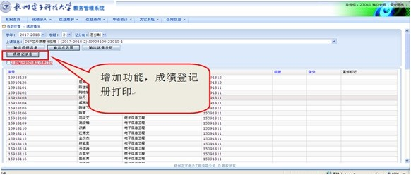
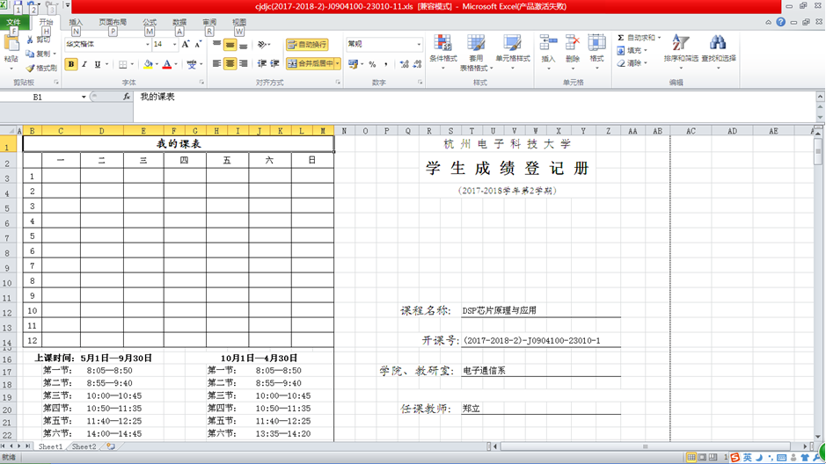
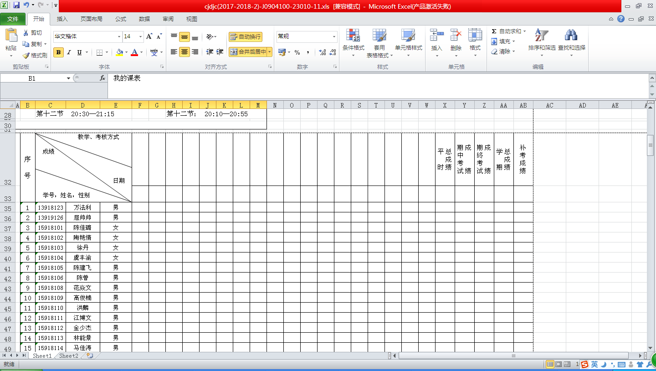

二、修改原来“输出试卷分析”，格式按照WORD文档“杭州电子科技大学试卷分析表”，与传统的试卷分析表格式完全一致。
具体路径：在WEB端——》信息查询——》选课情况，“输出试卷分析”（教师端）
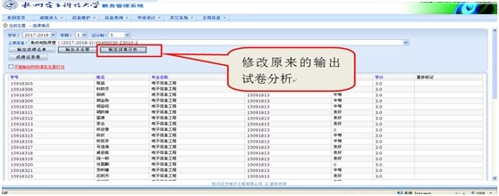
输出后的格式与传统的试卷分析完全一致，教师成绩录入完毕后基础数据会自动生成，只需下载对试卷做具体分析即可。
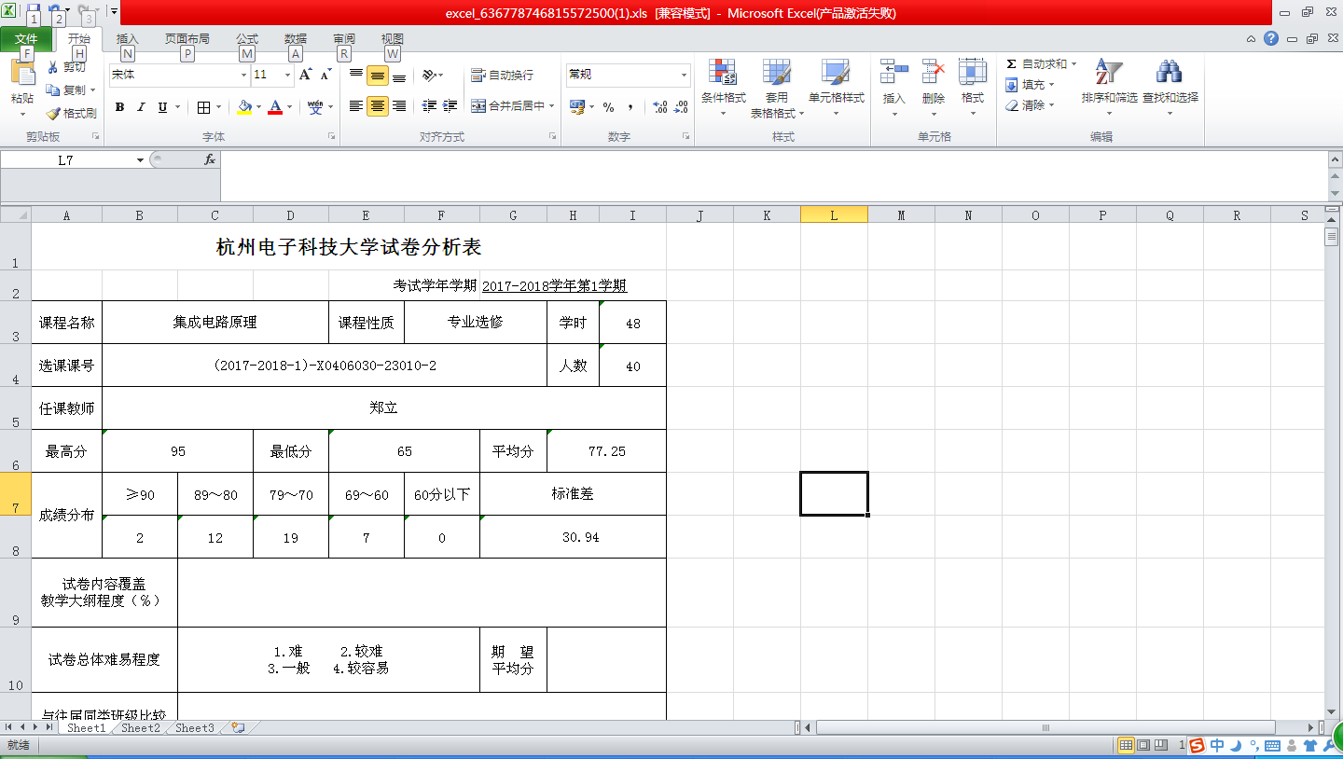
三、新增 “杭州电子科技大学WEB端成绩录入界面增加成绩导入”功能。具体操作流程如下：
1、打开要成绩录入的页面后，先点击“学生名单下载”
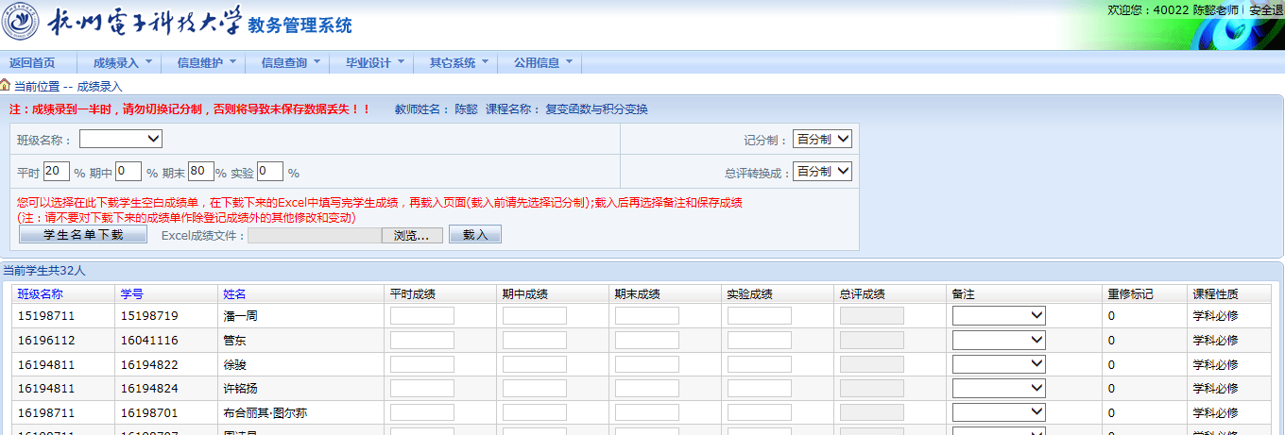
点击学生名单下载，下载所录成绩的学生名单

2、将下载的名单保存在本人电脑中，以便后期线下的成绩录入。
（提醒：此时即可关闭成绩录入的页面，等需要上传成绩时在打开页面）
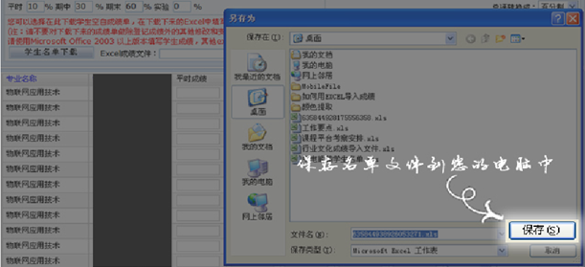

3、打开下载的学生名单后，即可录入成绩，完成后保存即可。
（提醒：录入成绩时，只需要录入平时、其中、实验、期末四项内容，如果没有就不填，其他内容不要增加或是更改填写）
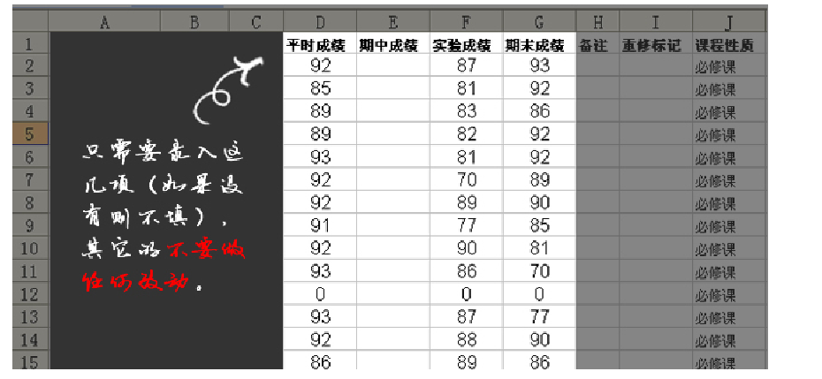
4、需要导入成绩时，打开成绩录入页，第一步先设定好成绩的格式，第二步设定好成绩的比例。
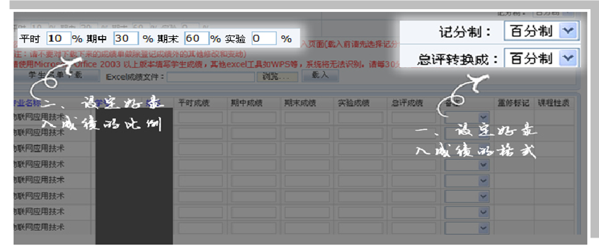
5、然后选择后成绩文件，并载入。
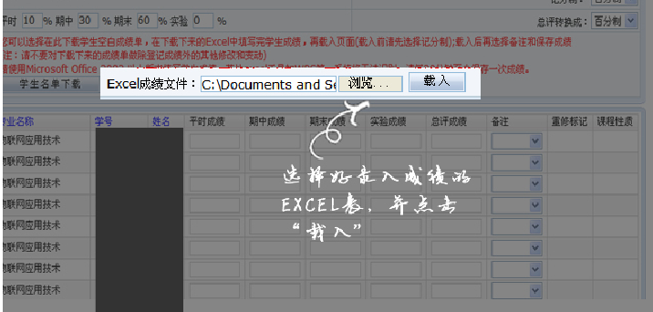

6、系统自动将已录好的成绩导入到系统中，这时如果有备注（缓考、缺考、取消考试资格、违纪、作弊等）或者预录总评成绩的请在此步更正填写。
（提醒：此时的成绩还没有保存到系统中，只要关闭页面，成绩即会丢失，如果有修改，建议在此修改或是重新载入成绩）
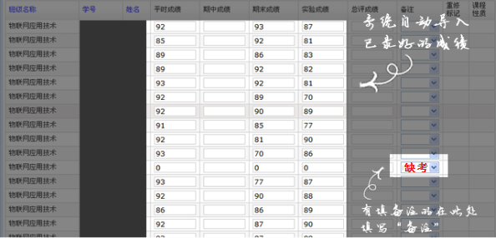
7、完成后，请务必点保存。
（提醒：保存后如果有修改成绩的，可继续修改，直至提交成绩）
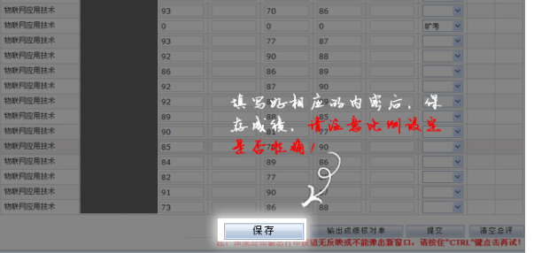
8、所有步骤完成后，请务必提交成绩，否则教务处和学生永远无法收到成绩。
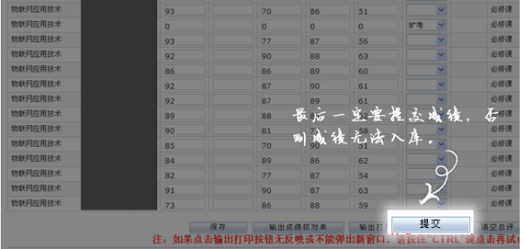
9、成绩提交后，最后输出打印成绩单，再到信息查询选课管理处下载试卷分析表。

机械工程学院

2019.1.8

